Министерство образования Республики Беларусь
Учреждение образования
БЕЛОРУССКИЙ ГОСУДАРСТВЕННЫЙ УНИВЕРСИТЕТ ИНФОРМАТИКИ И РАДИОЭЛЕКТРОНИКИ

КАФЕДРА ИНФОРМАТИКИ

Отчёт по лабораторной работе №2
По теме “Лексический анализ программ.”

Выполнил:
студент гр. 853504
Шевченя И.В.
Проверил:
Ст. преподаватель КИ Шиманский В. В.

Минск 2021
Содержание

1. Постановка задачи 3
2. Теория 5
3. Результат работы программы 10
Выводы 24
Приложение А - Код анализатора 25

Постановка задачи
В данной работе ставится задача - освоить работу с существующими лексическими анализаторами. Разработать собственный лексический анализатор подмножества языка программирования, для чего определить лексические правила и выполнить перевод потока символов в поток лексем (токенов). Основной целью работы является реализация лексического анализатора. Лексический анализатор читает поток символов, составляющих исходную программу, и группирует эти символы в значащие последовательности, называемые лексемами.

Исследуемый код языка представлен ниже:
1. Сортировка слиянием

void merge(int *a, int n)
{
int mid = n / 2;
if (n % 2 == 1)
mid++;
int h = 1;
int *c = (int*)malloc(n * sizeof(int));
int step;
while (h < n)
{
step = h;
int i = 0;
int j = mid;
int k = 0;
while (step <= mid)
{
while ((i < step) && (j < n) && (j < (mid + step))) {
if (a[i] < a[j]) {
c[k] = a[i];
i++; k++;
}
else {
c[k] = a[j];
j++; k++;
}
}
while (i < step) {
c[k] = a[i];
i++; k++;
}
while ((j < (mid + step)) && (j<n)) {
c[k] = a[j];
j++; k++;
}
step = step + h;
}
h = h * 2;
for (i = 0; i<n; i++)
a[i] = c[i];
}
}
int main()
{
int a[8];
for (int i = 0; i < 8; i++)
a[i] = rand() % 20 — 10;
for (int i = 0; i < 8; i++)
printf("%d ", a[i]);
printf("\n");
merge(a, 8);
for (int i = 0; i < 8; i++)
printf("%d ", a[i]);
printf("\n");
getchar();
return 0;
}

2. Перестановка массива в обратном порядке

void reverseArray(int arr[], int start, int end)
{
while (start < end)
{
int temp = arr[start];
arr[start] = arr[end];
arr[end] = temp;
start++;
end--;
}
}

void printArray(int arr[], int size)
{
for (int i = 0; i < size; i++)
cout << arr[i] << " ";

cout << endl;
}

int main()
{
int arr[] = {1, 2, 3, 4, 5, 6};

int n = sizeof(arr) / sizeof(arr[0]);

printArray(arr, n);
rvereseArray(arr, 0, n-1);

cout << "Reversed array is" << endl;
printArray(arr, n);

return 0;
}

Теория

Лексический анализатор — это программа или часть программы, выполняющая лексический анализ. Лексический анализатор обычно работает в две стадии:
- сканирование
- оценка

На первой стадии, сканировании, лексический анализатор обычно реализуется в виде конечного автомата, определяемого регулярными выражениями. В нём кодируется информация о возможных последовательностях символов, которые могут встречаться в токенах . Например, токен «целое число» может содержать любую последовательность десятичных цифр. Во многих случаях первый непробельный символ может использоваться для определения типа следующего токена, после чего входные символы обрабатываются один за другим пока не встретится символ, не входящий во множество допустимых символов для данного токена. В некоторых языках правила разбора лексем несколько более сложные и требуют возвратов назад по читаемой последовательности.
Полученный таким образом токен содержит необработанный исходный текст (строку). Для того чтобы получить токен со значением, соответствующим типу (напр. целое или дробное число), выполняется оценка этой строки — проход по символам и вычисление значения.
Токен с типом и соответственно подготовленным значением передаётся на вход синтаксического анализатора.
В информатике лексический анализ — процесс аналитического разбора входной последовательности символов на распознанные группы — лексемы, с целью получения на выходе идентифицированных последовательностей, называемых «токенами» (подобно группировке букв в словах). В простых случаях понятия «лексема» и «токен» идентичны, но более сложные токенизаторы дополнительно классифицируют лексемы по различным типам («идентификатор, оператор», «часть речи» и т.п.). Лексический анализ используется в компиляторах и интерпритаторах исходного кода языков программирования, и в различных парсерах естественных языков.
Как правило, лексический анализ производится с точки зрения определённого формального языка или набора языков. Язык, а точнее его грамматика, задаёт определённый набор лексем, которые могут встретиться на входе процесса.
Традиционно принято организовывать процесс лексического анализа, рассматривая входную последовательность символов как поток символов. При такой организации процесс самостоятельно управляет выборкой отдельных символов из входного потока.
Распознавание лексем в контексте грамматики обычно производится путём их идентификации (или классификации) согласно идентификаторам (или классам) токенов, определяемых грамматикой языка. При этом любая последовательность символов входного потока (лексема), которая согласно грамматике не может быть идентифицирована как токен языка, обычно рассматривается как специальный токен-ошибка.
Каждый токен можно представить в виде структуры, содержащей идентификатор токена (или идентификатор класса токена) и, если нужно, последовательность символов лексемы, выделенной из входного потока (строку, число и т. д.).
Цель такой конвертации обычно состоит в том, чтобы подготовить входную последовательность для другой программы, например для граматического анализатора, и избавить его от определения лексических подробностей в контекстно-свободной грамматике (что привело бы к усложнению грамматики).

Фазы
Фаза - это самостоятельная задача в процессе компиляции. Как правило, несколько фаз объединяются в один проход. Фазы лексического анализатора компилятора (также называемый сканером, лексером) переводит входящие данные в форму, более полезную для остальной части компилятора.
Токены и лексемы
Лексический анализатор просматривает входной поток как совокупность основных элементов языка, называемые токенами. Это означает, что токен является лексической неделимой единицей. В C++ ключевые слова while и for являются токенами (мы не можем сказать wh ile), такие символы как >, >, >= токены, идентификаторы и числа тоже токены и прочее. Исходную строку, содержащую токен, называют лексемой. Обратите внимание, что токен и лексемы похожи, но не одно и то же. Например, токены идентификатор или число могут иметь множество связанных с ними лексем (10, 2.3, 506 - лексемы, число - токен), в тоже время токен совпадает с лексемой состоящей из одного символа. Ситуацию осложняют токены, которые пересекаются с другими (например, какой токен нужно распознать в потоке ">>=": ">", ">>" или ">=" ?). В общем лексический анализатор распознает токен, который соответствует самой длинной лексеме - во многих языках программирование такое поведение указано в спецификации. Таким образом в нашем случае мы получим токен сдвига ">>", а не два токена больше чем.

Выбор множества токенов
Одним из первых проектных решений, которые могут повлиять на структуру всего компилятора, является выбор множества токенов. Вы можете иметь токены для каждаго входного символа или несколько символов могут быть объединены в один токен. Например, символы >, >=, >>, и >>= могут рассматриваться либо как четыре токена, либо как один токен оператор-сравнения. При этом, лексема используется для устранения неоднозначности токена. Первый подход может упростить генерацию кода. Однако, слишком много токенов могут сделать парсер слишком большим и трудным в написании. Нет жестких и быстрых правил для выбора как лучше, но после прочтения книги вы поймете проектные соображения и сможете сделать осознанный выбор. В общем, арифметические операции с одним приоритетом и ассоциативностью могут быть сгруппированы вместе, также ключевые слова для определения типа (вроде int или char) могут быть объединены и т.д.

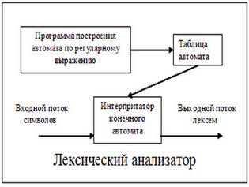
Рис. 2.1. Принцип работы лексера
Анализ текста и разбор кода
Когда программист пытается написать парсер текста, его естественный подход — рекурсивное углубление: найти начало конструкции (например, {); найти её конец (например, } на том же уровне вложенности); выделить содержимое конструкции, и пропарсить её рекурсивно.
Проблемы с таким подходом — во-первых, избыточная сложность (по одному и тому же фрагменту текста гуляем взад-вперёд); во-вторых, неудобство поддержки (синтаксис языка оказывается рассредоточен по килобайтам и килобайтам ветвистого кода).
Синтаксис языка можно задать декларативно; например, всем знакомы регулярные выражения. Идеально было бы написать стопочку регэкспов для всех конструкций языка, напротив каждого — определение узла, который должен создаться в дереве программы; «универсальный парсер» бы просто подставлял программу в один регэксп за другим, и создавал узлы согласно описанию, один за другим.
Первая из названных проблем решается тем, что поиск всех регэкспов в тексте можно выполнить за один проход, т.е. нет надобности хранить всю программу в памяти целиком — достаточно читать её по одному символу, обрабатывать символ, и тут же забывать.
Вторая — тем, что теперь у нас есть централизованное, формальное описание языка: можем менять регэкспы, вовсе не трогая код; и наоборот, менять код, не рискуя повредить парсер.
Парсер будет читать входную строку символ за символом, и записывать (сдвигать) прочитанные символы в стек. Как только наверху стека соберётся последовательность (символов и переменных), подходящая к правилу грамматики, автомат вытолкнет всю её из стека, и заменит на переменную, стоящую в левой части подошедшего правила (свёртка). Вся работа автомата заключается в последовательности сдвигов и свёрток.
Интересный момент: автомату на самом деле не важно, какие символы лежат в стеке. Всё равно он не может их сравнить с правилами грамматики, потому что видит только верхний; вместо этого он выбирает, какое правило применить для свёртки, по своему текущему состоянию. Стек ему нужен затем, чтобы знать, в какое состояние перейти после свёртки. Для этого он во время сдвига записывает в стек, вместе с символом, своё текущее состояние; а во время свёртки берёт из стека состояние, записанное под всеми стёртыми символами, и в зависимости от него переходит в следующее состояние.

Результат работы программы
Для анализа программы разложим ее на лексемы и токены. Результат работы программы доступен ниже.
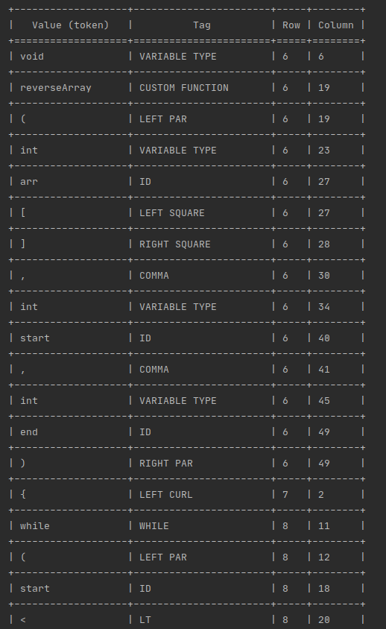
Рис. 1.1. Результат работы анализатора — полная таблица (часть 1)
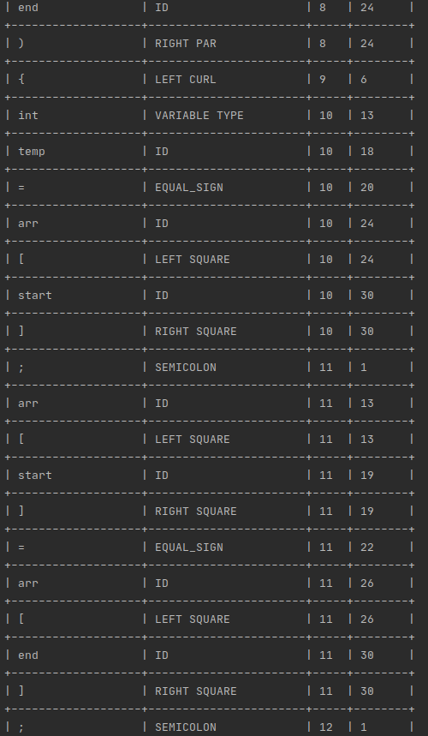
Рис. 1.2. Результат работы анализатора — полная таблица (часть 2)
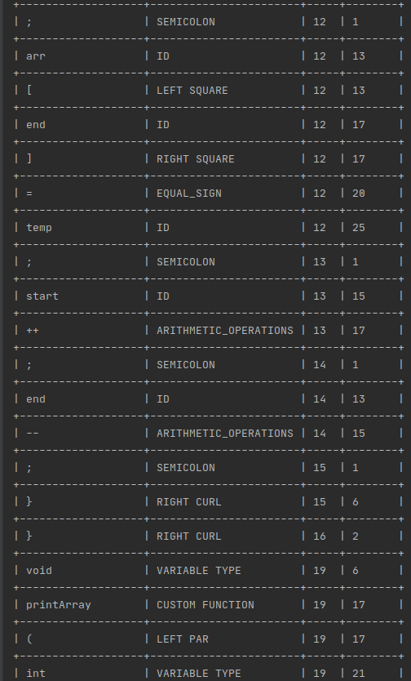
Рис. 1.3. Результат работы анализатора — полная таблица (часть 3)
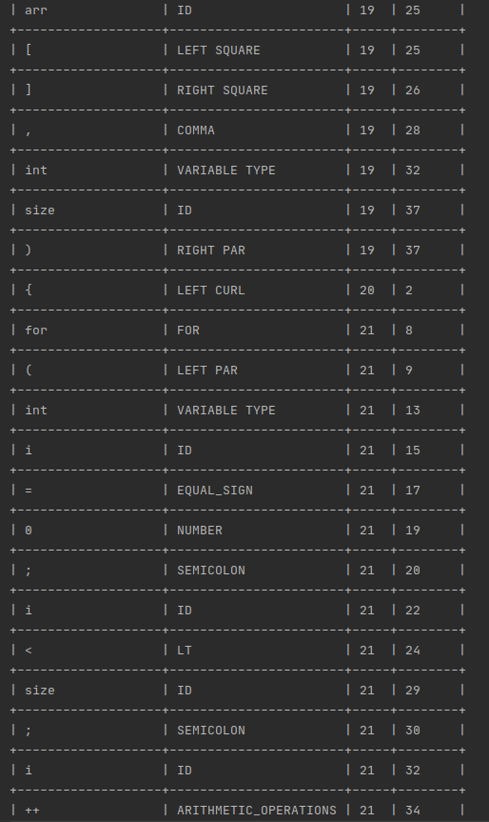
Рис. 1.4. Результат работы анализатора — полная таблица (часть 4)
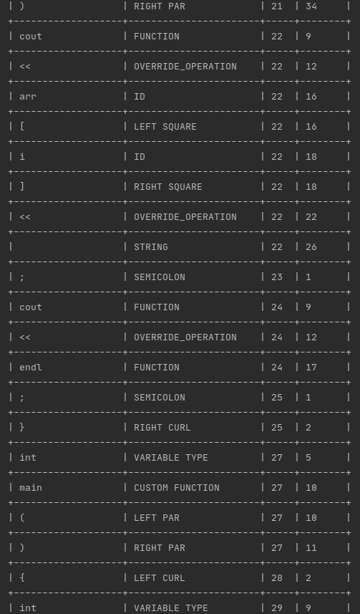
Рис. 1.5. Результат работы анализатора — полная таблица (часть 5)
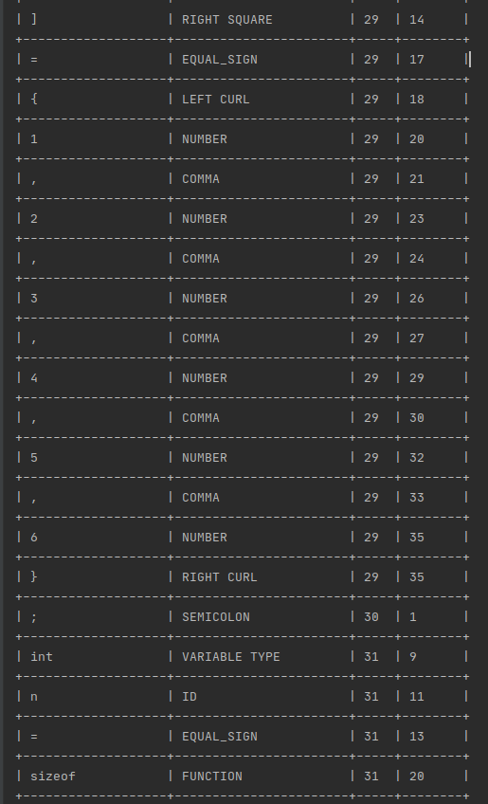
Рис. 1.6. Результат работы анализатора — полная таблица (часть 6)
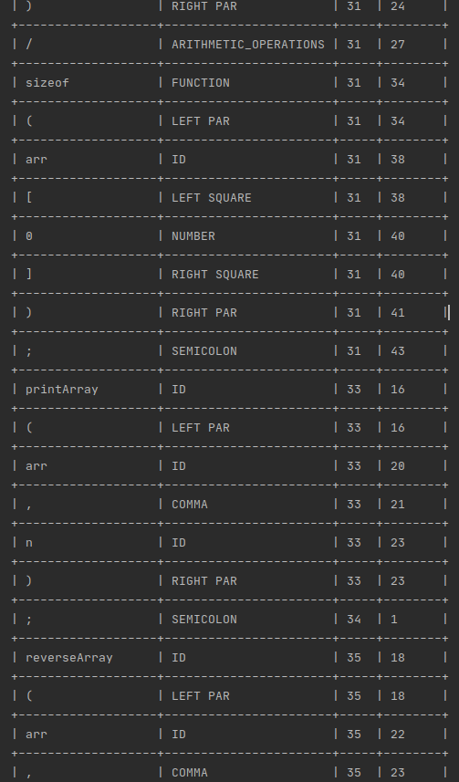
Рис. 1.7. Результат работы анализатора — полная таблица (часть 7)
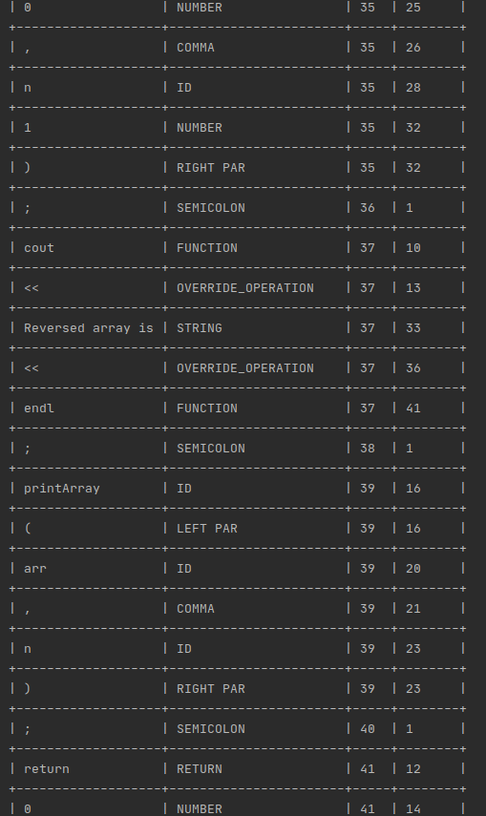
Рис. 1.8. Результат работы анализатора — полная таблица (часть 8)

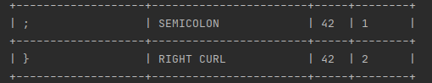
Рис. 1.9. Результат работы анализатора — полная таблица (часть 9)

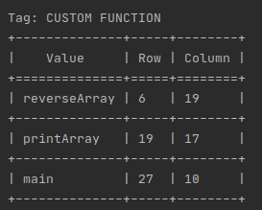
Рис. 1.10. Результат работы анализатора — кастомные функции
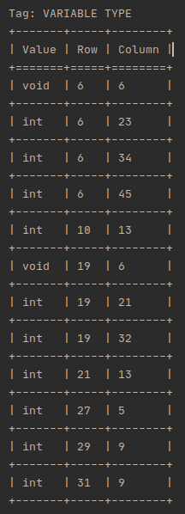
Рис. 1.11. Результат работы анализатора — типы переменных
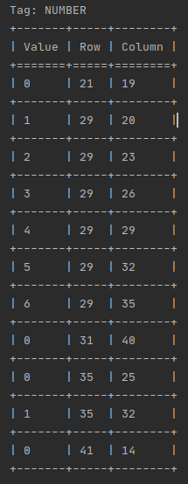
Рис. 1.12. Результат работы анализатора — числовые токены

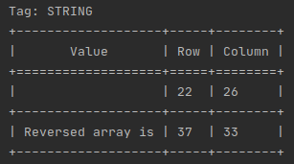
Рис. 1.13. Результат работы анализатора — строковые токены
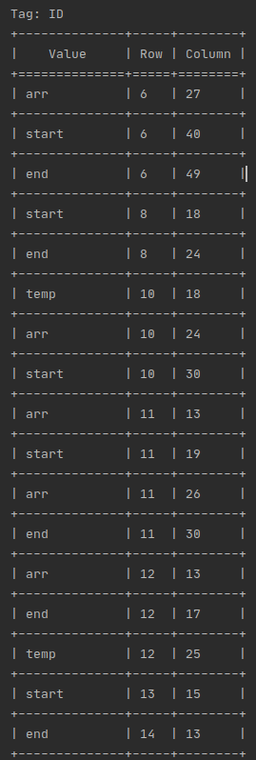
Рис. 1.14. Результат работы анализатора —переменные

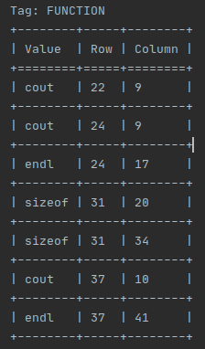
Рис. 1.15. Результат работы анализатора —функциональные токены
Код с ошибками
Рассмотрим тот же код программы с добавленными в него ошибок. При обнаружении их происходит вывод уведомления об ошибке.
Список ошибок:

Рис. 2.1. Ошибка некорректного задания числа с плавающей точкой

Рис. 2.2. Ошибка некорректного имени цикла while

Рис. 2.3. Ошибка отсутствия символа конца строки „;“

Рис. 2.4. Ошибка некорректного оператора инкремента

Рис. 2.5. Ошибка некорректного оператора декремента

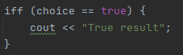
Рис. 2.6. Ошибка некорректного имени оператора if

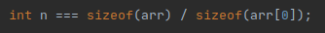
Рис. 2.7. Ошибка некорректного оператора присваивания

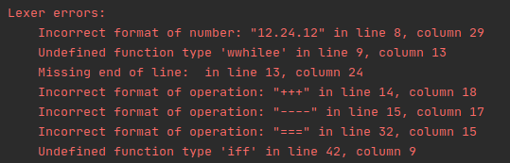
Рис. 2.8. Результат работы лексера (список ошибок)

Выводы
Я провёл анализ выбранного языка, сформировано его подмножество, составлена таблица токенов с информацией о их расположении в исходном коде и показаны 7 отловленные ошибки в коде программы на языке C++. Результатом работы программы на данном этапе является набор всех токенов, с указанием их места вхождения. Вниманию уделён момент, связанный с возможным лексическим ошибкам. В данной работе рассмотрены 7 возможных ошибки, успешно отлавливаемые лексическим анализатором.
Сложность лексического анализа в некоторой степени состоит в том, что для корректного определения текущей лексемы (или для определения ошибки) нам нужно понять какие символы идут за ней.
Лексический анализатор представляет собой первую фазу компилятора, его основная задача состоит в чтении входных символов исходной программы, их группировании в лексемы и вывод последовательностей токенов для всех лексем исходной программы. Поток токенов пересылается синтаксическому анализатору для разбора.

Приложение А - Код анализатора

class Token:
"""
docstring for Token
"""
def __init__(self, value, tag, row, col):
self.value = value
self.tag = tag
self.row = row
self.col = col
def __str__(self):
return "<{}, {}, {}, {}>".format(self.value, self.tag, self.row, self.col)
def __repr__(self):
return self.__str__()
class Lexer(dict):
"""
docstring for Lexer
"""
def __init__(self, file, *args):
super().__init__(*args)
self.pos, self.row, self.col = 0, 1, 1
self.skip_end = False
self.variable_type_defined = False
self.char = ""
self.file = open(file, "r")
self.string = self.file.readline()
self.errors_list = list()
def errors(self):
"""
print all errors
"""
import sys
self.file.close()
sys.stderr.write("Lexer errors:\n")
for i in self.errors_list:
sys.stderr.write("\t%s\n" % i)
sys.stderr.flush()
exit(1)
def error(self, text):
"""
print error
"""
self.errors_list.append(
"{} in line {}, column {}".format(text, self.row, self.col)
)
def check_end_of_line(self, pos):
result = True
while pos > 0 and self.string[pos] == " ":
pos -= 1
if self.string[pos] == ";":
result = False
return result
def empty_line(self):
line = self.string
for char in line[:-1]:
if char != " ":
return False
return True
def skip_line(self):
self.string = self.file.readline()
self.skip_end = False
self.col = 1
self.row += 1
self.pos = 0
def next_char(self):
"""
set next char
"""
if self.pos < len(self.string):
self.char = self.string[self.pos]
if self.char != "\n":
self.col += 1
self.pos += 1
else:
if self.check_end_of_line(self.pos - 1):
if not self.skip_end and not self.empty_line():
self.error(f"Missing end of line: ")
self.skip_line()
else:
self.char = "#0"
def skip_space(self):
"""
skip spaces
"""
while self.char.isspace():
self.next_char()
@staticmethod
def compare_signs(lexeme):
possible_signs = {
"=": EQUAL_SIGN,
"==": EQUAL,
"!=": NOT_EQUAL,
"<": LT,
">": GT,
"<=": LE,
">=": GE,
}
return possible_signs.get(lexeme, None)
@staticmethod
def arithmetics_function(lexeme):
possible_signs = {
"=": EQUAL_SIGN,
"==": EQUAL,
"!=": NOT_EQUAL,
"<": LT,
">": GT,
"<=": LE,
">=": GE,
}
return possible_signs.get(lexeme, None)
@staticmethod
def logical_operation(lexeme):
possible_operation = {
"&&": AND,
"||": OR,
}
return possible_operation.get(lexeme, None)
def is_build_in_function(self, lexeme):
possible_func_names = {
"if": IF,
"else": ELSE,
"while": WHILE,
"for": FOR,
"break": BREAK,
"continue": CONTINUE,
"return": RETURN,
"printf": FUNC,
"getchar": FUNC,
"endl": FUNC,
"cout": FUNC,
"sizeof": FUNC,
}
if not self.variable_type_defined:
return possible_func_names.get(lexeme, None)
else:
self.error(f"Undefined function type: {lexeme}")
def is_function(self):
if self.string[self.pos - 1] == "(":
self.variable_type_defined = False
return True
return False
def number_conversion(self, lexeme=""):
"""
Parsing numbers: float or integer, catch incorrect number input
:param lexeme: str
:return: Token
"""
if self.char.isdigit():
count = 0
sign = 1 if lexeme == "+" or lexeme == "" else -1
while self.char.isdigit() or self.char == ".":
if self.char == ".":
count += 1
lexeme += self.char
self.next_char()
if count > 1:
self.error('Incorrect format of number: "%s"' % lexeme)
return None
else:
return Token(
sign * (int(lexeme)) if count == 0 else sign * (float(lexeme)),
NUMBER,
self.row,
self.col,
)
def check_names(self, lexeme):
"""
Parsing name. Defining functions, variables, build-in functions
:param lexeme: str
:return: Token
"""
token = None
if self.variable_type_defined:
if self.is_function():
self.variable_type_defined = False
token = Token(lexeme, FUNC_DECLARATION, self.row, self.col)
else:
if (func_type := self.is_build_in_function(lexeme)) is not None:
token = Token(lexeme, func_type, self.row, self.col)
elif lexeme in VARIABLE_TYPES:
self.variable_type_defined = True
token = Token(lexeme, TYPE, self.row, self.col)
return token
def check_operation(self, lexeme):
"""
Parsing different operations
:param lexeme: str
:return: Token
"""
token = None
if lexeme in ARITHMETIC_OPERATIONS:
token = Token(lexeme, "ARITHMETIC_OPERATIONS", self.row, self.col)
elif lexeme in OVERRIDE_OPERATION:
token = Token(lexeme, "OVERRIDE_OPERATION", self.row, self.col)
elif (logical_operation := self.logical_operation(lexeme)) is not None:
token = Token(lexeme, logical_operation, self.row, self.col)
elif (sign_type := self.compare_signs(lexeme)) is not None:
token = Token(lexeme, sign_type, self.row, self.col)
return token
def processing_bracket(self, bracket, *, skip_end=False):
"""
Return Token for different types of brackets
:param bracket: str
:param skip_end: bool
:return: Token
"""
possible_brackets = {
"(": L_PAR,
")": R_PAR,
"[": L_SQUARE,
"]": R_SQUARE,
"{": L_CURL,
"}": R_CURL,
}
if skip_end:
self.skip_end = True
return Token(bracket, possible_brackets[bracket], self.row, self.col)
def check_brackets(self):
"""
Check which type of brackets is used
:return: Token
"""
lexeme = self.char
token = None
if lexeme in ("(", ")"):
token = self.processing_bracket(lexeme, skip_end=True)
elif lexeme in ("[", "]"):
token = self.processing_bracket(lexeme)
elif lexeme in ("{", "}"):
token = self.processing_bracket(lexeme, skip_end=True)
self.next_char()
return token
def next_token(self):
"""
Parsing code file and getting tokens
:return: Token
"""
self.skip_space()
lexeme = ""
if self.char.isalpha() or self.char == "_":
lexeme = self.char
self.next_char()
while self.char.isalpha() or self.char.isdigit():
lexeme += self.char
self.next_char()
if (token := self.check_names(lexeme)) is not None:
return token
if not self.variable_type_defined:
pos = self.pos
while self.string[pos] == " ":
pos += 1
if self.string[pos] == "(":
self.error(f"Undefined function type '{lexeme}'")
return None
self.variable_type_defined = False
return Token(lexeme, ID, self.row, self.col)
elif self.char in "+-*%><=^!?&|":
lexeme, count = self.char, 1
self.next_char()
while self.char in "+-*%><=^!?&|":
lexeme += self.char
count += 1
self.next_char()
if count > 2:
self.error('Incorrect format of operation: "%s"' % lexeme)
return None
else:
if lexeme in ("-", "+"):
sign = lexeme
self.next_char()
return self.number_conversion(sign)
elif (token := self.check_operation(lexeme)) is not None:
return token
self.error('Undefined operation: "%s"' % lexeme)
elif self.char.isdigit():
return self.number_conversion()
elif self.char in ("(", ")", "{", "}", "[", "]"):
return self.check_brackets()
elif self.char == "#0":
return Token("EOF", None, self.row, self.col)
elif self.char == "/":
lexeme = self.char
self.next_char()
if self.char in ("/", "*"):
return self.skip_comments("\n" if self.char == "/" else "/")
return Token(lexeme, "ARITHMETIC_OPERATIONS", self.row, self.col)
elif self.char in ('"', "'"):
character, count = self.char, 0
self.next_char()
while self.char != character:
count += 1
condition, lexeme = self.parse_line_end(lexeme)
if condition:
continue
lexeme += self.char
self.next_char()
self.next_char()
if character == "'":
if count == 1:
return Token(lexeme, CHAR, self.row, self.col)
elif character == '"':
return Token(lexeme, STRING, self.row, self.col)
self.error("Incorrect quotes: '%s'" % lexeme)
elif self.char in (";", ","):
lexeme = self.char
self.next_char()
return Token(
lexeme, SEMICOLON if lexeme == ";" else COMMA, self.row, self.col
)
elif self.char == "\n":
self.pos -= 1
self.col -= 1
self.next_char()
return None
elif self.char in self:
lexeme = self.char
self.next_char()
return Token(lexeme, self[lexeme], self.row, self.col)
else:
lexeme = self.char
self.error('Unknown character: "%s"' % self.char)
self.next_char()
return Token(lexeme, UNKNOWN, self.row, self.col)
return None
def parse_line_end(self, lexeme):
"""
Parsing symbol of line end inside C++ char or string types
:param lexeme: str
:return: (bool, str)
"""
if self.char == "\\":
lexeme += self.char
self.next_char()
lexeme += self.char
self.next_char()
return True, lexeme
return False, lexeme
def skip_comments(self, char):
"""
Base of condition skipping line content in comment
:param char: str - comment end character
:return: Token()
"""
self.skip_end = True
while self.char != char:
self.next_char()
self.next_char()
return self.next_token()
def get_token(self):
"""
Returning token
:return: Token
"""
self.next_char()
while True:
result = self.next_token()
if not result:
continue
if result.value == "EOF":
break
yield result
def tokens(self):
"""
Returning list of parsing tokens
:return: list
"""
result = [i for i in self.get_token()]
return result
def raw_input(self, user_string):
"""
Return raw user input
:param user_string: str
:return: list
"""
self.string = user_string
return self.tokens()
def draw_tags_groups(tokens):
tokens_copy = copy.deepcopy(tokens)
tokens_copy.sort(key=lambda x: x.tag)
tag_names = {*[token.tag for token in tokens_copy]}
tables = []
for name in tag_names:
table = tt.Texttable()
table.header(["Value", "Row", "Column"])
for token in filter(lambda x: x.tag == name, tokens_copy):
table.add_row((token.value, token.row, token.col))
tables.append((name, table))
for name, table in tables:
print("Tag:", name)
print(table.draw())
print()
def draw_result_table(tokens):
tab = tt.Texttable()
headings = ["Value (token)", "Tag", "Row", "Column"]
tab.header(headings)
values = list()
tags = list()
rows = list()
columns = list()
for token in tokens:
values.append(token.value)
tags.append(token.tag)
rows.append(token.row)
columns.append(token.col)
for row in zip(values, tags, rows, columns):
tab.add_row(row)
s = tab.draw()
print(s)
def check_if_main_exist(tokens):
return list(
filter(lambda x: x.tag == FUNC_DECLARATION and x.value == "main", tokens)
)
if __name__ == "__main__":
path = "main_1.cpp"
lexer = Lexer(path)
tokens = lexer.tokens()
# if len(check_if_main_exist(tokens)) == 0:
# lexer.error("Program should have function 'main'")
if lexer.errors_list:
lexer.errors()
draw_result_table(tokens)
draw_tags_groups(tokens)

